**Thực Hành 5**

**Lập trình mạng : Proxy**

**1 Giới thiệu**

Web proxy là một chương trình đóng vai trò như một máy trạm trung gian giữa client và server. Tại đây, client và server sẽ không giao tiếp trực tiếp với nhau mà mọi gói tin đều được chuyển giao thông qua máy trạm là proxy.

**Yêu cầu bài lab**

Đây là môt bài lab được biên soạn lại từ bộ Lab Assignment cùa trường CMU – USA.

Sinh viên cần nắm vững những kiến thức sau :

* Có kiến thức về lập trình socket đơn giản.
* Có kỹ năng sử dụng một số chương trình debug như IDA, gdb.
* Kiến thức về remote debugger trên desktop khi sử dụng IDA

Bài lab này gồm 2 mức độ :

Mức độ trung bình : Sinh viên viết chương trình cho proxy và mô phỏng lại quá trình gửi gói tin giữa client và server thông qua proxyl một cách đơn giản.

Mức độ khó (Mở rộng) : Sau khi xây dựng được proxy , sinh viên cần tính đến việc hiệu suất làm việc và khả năng chịu tải với số lượng người dùng truy cập lớn.

**2 Hướng dẫn**

Bước 1 : Biên dịch chương trình Proxy.

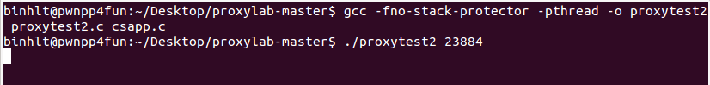

Bước 2 : Mở port cho server , tại đây server thực hiện lắng nghe tại port 4500.



Bước 3 : Thực hiện gửi gói tin đến server (port 4500) thông qua proxy (port 23884).

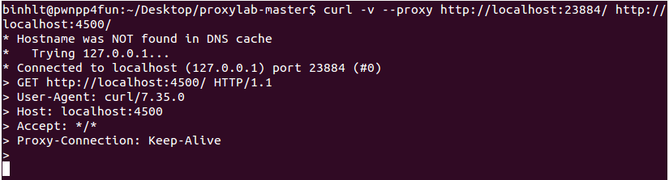

Bước 4 : Hiển thị kết quả nhận được từ server.

